Раздел долгосрочного плана:  3.4 Биосфера | Школа: КГУ «Средняя общеобразовательная школа №40»
Дата: | Ф.И.О. учителя :Айткалымова Д.Е.
Класс: 7 | Количество присутствующих:  отсутствующих :
Тема урока | Типы почв в Казахстане
Цели обучения, которые достигаются на данном уроке (ссылка на учебную программу) | - 7.3.4.3 Определяет распространение почвы в Казахстане;  - 7.2.1.1 Сможет сделать картосхемы по данной теме;  - 7.3.4.4 Оценивает почвенные ресурсы (охватывает дополнительно местный компонент)
Цели урока | - Определяет виды и распространение почвы в Казахстане;
Критерии оценивания  Навыки:  Знание и понимание,  Применение, исследовательские навыки,  Анализ, Оценивание | - Определяет виды почвы в Казахстане;  - Исследует распространение почвы в Казахстане;  - Умеет показать виды почвы ввиде картосхемы;  - Умеет оценить почвенные ресурсы в Казахстане;  - С помощью полученных результатов делает график;
Языковые цели | Предметная лексика и терминология  Плодородность почвы  Эрозия почвы, мелиорация почвы  Охранять почву, почвенный гумус,  Плодородные вещества почвы,  Строение почвы,  Вымывание почвы,  засуха, климат, живые организмы,  чрезмерное пользование пастбище,  засуха, ветер, ливень,  уплотнение почвы,  Языковые цели обучение: Чтение: Читая текст осмысливает распространение и виды почв в Казахстане  Слушание: Взаимообменивание мнениями учащихся  Говорение, письмо: Учащиеся могут охарактеризовать особенности почв Казахстана в устной и письменной форме  Полезные фразы для диалога/письма :  Почва Казахстана............потому что.......
Привитие ценностей | Проявлять уважение к себе и окружающим.
Межпредметные связи | история, экология, литература
Навыки использования ИКТ | Работа с ActivInspire, презентация
Предварительные знания | 3.4 Биосфера.Строение и состав почвы.
Ход урока
Запланированные этапы урока | Запланированная деятельность на уроке | Ресурсы
Начало урока  5 минут | -Организационный момент.  -Приветствие  Проверка домашнего задания
Середина  4-6мин | Определить тему урока.  Ознакомление с целями обучение | Слайд 2-3
7-15 мин | Задание 1.  Заполните таблицу используя карту и учебник:  - Используя почвенную карту Казахстана определите изменение вид почв от севера до юга  - Какие виды почвы формировались в местной природной зоне ?  Природные зоны Типы почвы Строение Цвет  Формативное оценивание.  Критерии оценивание Дескриптор  Определяет распространение и виды почвы в Казахстане ; Знает виды почвы в Казахстане; Умеет написать территории распространение почвы; | Слайд 4-5
16-20 мин.  21-30 мин. | Объяснение учителя  Задание 2.( применение)  - Какие типы почвы распространены в вашем регионе и как оно используется в хозяйстве?  .............................................................................................................................................................................................................................................................................................................................................................................................................................................................................................................................................................................  2. Обозначьте на контурной карте распространение вид почв в Казахстане  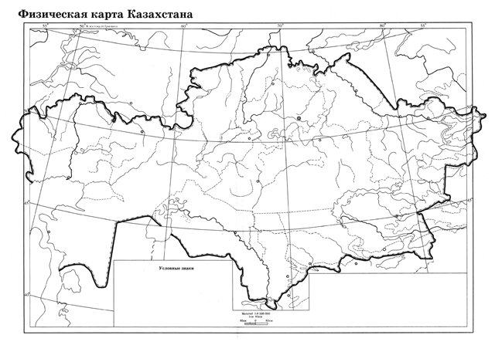  Формативное оценивание  Критерии оценивание Дескриптор  Умеет оценить почвенные ресурсы; А) Знает типы почвы в местном регионе; Б) Роль в хозяйстве; Д) Умеет обозначить на конуртной карте распространение почвы; | Слайд 6-7  Слайд 8-9  Слайд 10-11  Слайд 13
31-40 мин.  Конец урока  40-45 мин. | Задание 3Ученики с помощью разданным фотографиям определяют пользование почвы  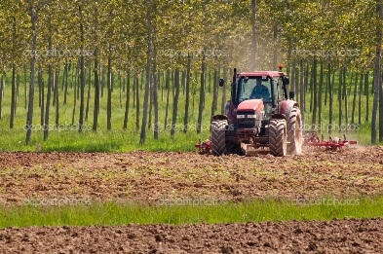  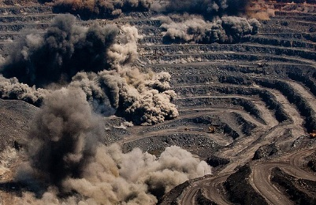  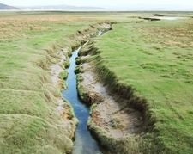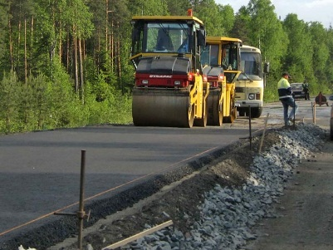  а) Укажите 1 преимущество и 1 недостаток пользование Земли  Рефлексия «Корзина идей».  Домашнее задание. На контурной карте обозначить типы почв Казахстана.
Приложение 1
Чернозём - Черноземные почвы распространены в самой северной части республики 52°с.ш. Эта зона охватывает всю Северо-Казахстанскую область, большую часть Костанайской, северные час­ти Акмолинской, Павлодарской, Актюбинской и Западно-Казахстанской областей и занимает 25,5 млн га, или 9,5% территории республики. Плодородие почвы (гумус) уменьшается от севера (6 - 8%) к югу (4 - 6%)
Темно-каштановый – Темно каштановая почва охватывает расстояние между 52° - 48° с.ш. Эти почвы господствуют на юге, в сухой степной и полупустынной зонах, которые занимают 90,6 млн га, или 34% территории республики. Каштановые почвы расположены южнее черноземных. Они занимают большую часть Центрального Казахстана, север Прикаспийской низменности, равнины Восточно-Ка­захстанской области. Темно-каштановые почвы содержат 4,5-3,0% гумуса, Плодородие почвы уменьшается к югу до2% .
Серая почва почвы расположены южнее каштановых и охватывают южную часть Казахстана. Они занимают 120 млн га, или 44% территории республики. Содержание гумуса в этих почвах 2,0-1,0%. В основном это животноводческий район, земледелие возможно лишь при орошении.Они занимают пустынные зоны Мангистауской, Кызылординский, Южно Казахстанские области и зоны Прибалхашие. Гумус 2,0 - 1,0%.
Приложение 2
Природные зоны | Типы почвы | Строение | Цвет

